Уважаемые клиенты!
Главной целью для вас и для нас является обеспечение максимальных преимуществ и эффективности вашего транспортного средства. Чтобы успешно эксплуатировать оси, необходимо ознакомиться с особенностями их конструкции и соблюдать указания по обслуживанию и эксплуатации. Поэтому мы просим вас внимательно прочитать это руководство перед установкой и эксплуатацией наших осей.
Это руководство должно храниться и использоваться вместе с транспортным средством.
Примечание: Все рисунки и описания действительны на момент печати данного руководства. Производитель оставляет за собой право вносить изменения в конструкцию и внешний вид осей для обеспечения соответствия новейшим техническим стандартам.

Общие требования по эксплуатации.
1. Скорость движения не должна превышать 100 км/ч.
2. Использование оси допускается только в пределах номинальной грузоподъемности.
3. Перед началом движения убедитесь, что:
- давление воздуха в шинах имеет номинальное значение;
- гайки крепления колес затянуты;
- тормозная система исправна;
- осветительные приборы и подвеска исправны.
4. Не допускайте перегрева тормозных колодок, т.к. при этом снижается их эффективность.
5. Не допускайте сильного нагревания тормозов и барабанов. В противном случае на тормозном барабане, вследствие повышенной температуры, могут возникнуть трещины при резком охлаждении.
6. Для обеспечения работоспособности осей ДМ используйте оригинальные комплектующие.
7. Чтобы обеспечить нормальную работу транспортного средства и безопасность дорожного движения, для выполнения планового технического обслуживания, устранения неполадок и замены узлов и деталей обращайтесь к квалифицированным специалистам.

Содержание:

 | Лист:
1. Идентификация осей FUHE. | 4
2. Общие сведения. | 5-6
3. Техническое обслуживание. | 7
3.1 Смазка.  3.1.1 Втулки разжимного кулака.  3.1.2 Регулировочные рычаги.  3.1.3 Замена смазки подшипников ступиц. | 8  8  8  9-10
3.2 Обслуживание.  3.2.1 Проверка затяжки колёсных гаек.  3.2.2 Настройка автоматического регулировочного рычага.  3.2.3 Техническое обслуживание регулировочных рычагов.  3.2.4 Проверка толщины тормозных накладок.  3.2.5 Проверка состояния подшипников ступиц колёс.  3.2.6 Регулировка подшипников ступицы колеса.  3.2.7 Визуальная проверка повреждения и износа узлов и деталей.  3.2.8 Возможные неисправности и способы их устранения.  3.2.9 Установка колёс на ступицу.  3.2.10 Контроль состояния обода колеса.  3.2.11 Установка колёс.  3.2.12 Предупреждения. | 11  11  12-14  14  14  14-15  16  16  16-17  17-18  18  18-19  19
4. Требования по установке осей. | 20
5. Установка системы АБС. | 20-21

1. Идентификация осей ДМ.

Серийный код оси указан на табличке изготовителя и верхней центральной части балки. Это уникальный идентификационный код, который может потребоваться при обращении для обслуживания или заказа запасных частей.

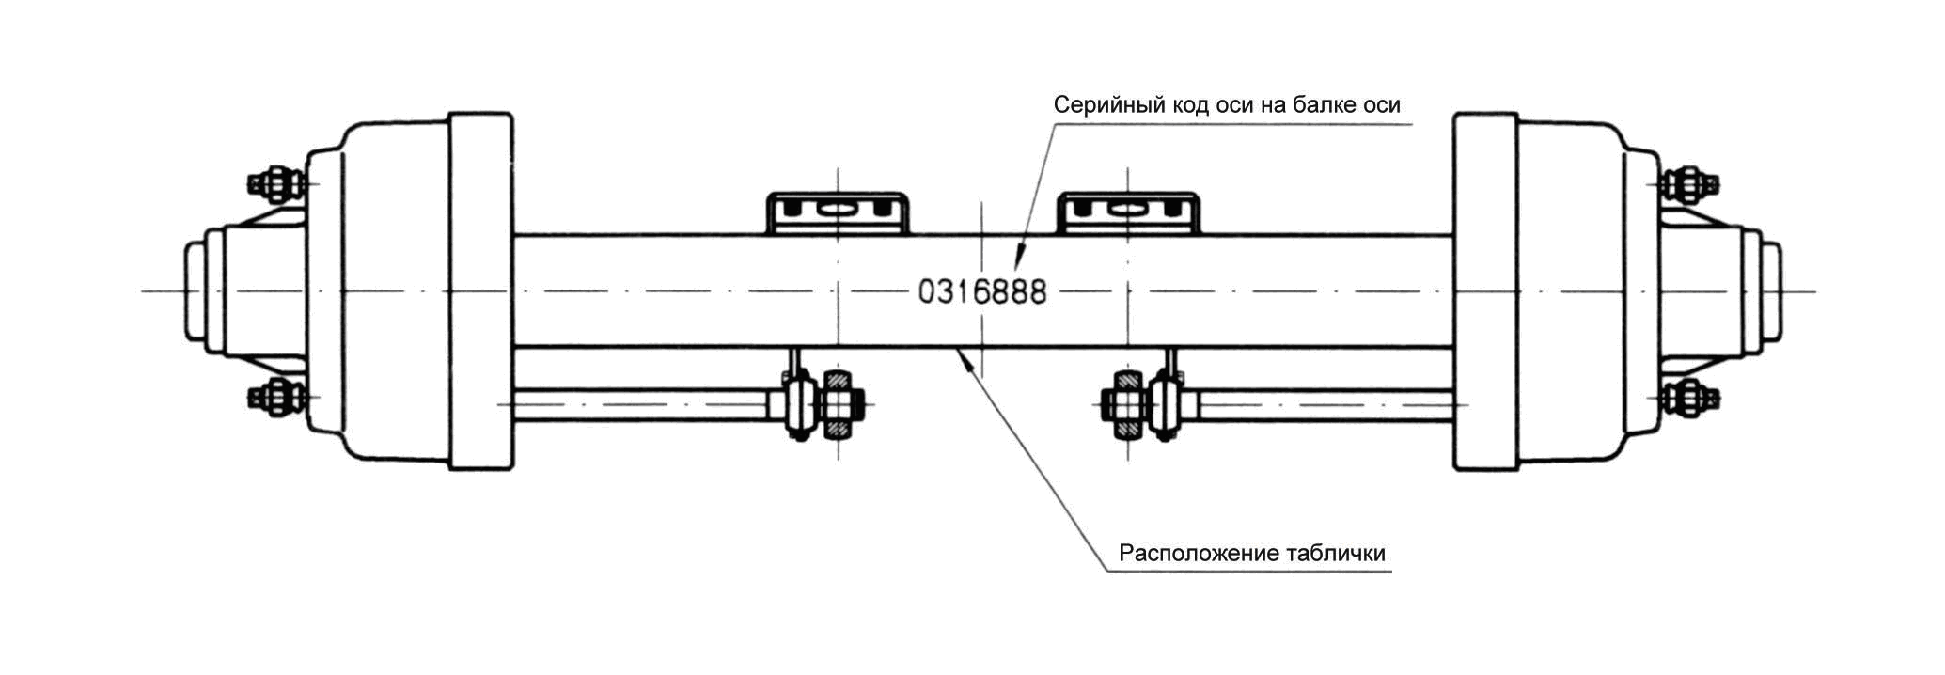

Рис. 1. Серийный код оси.

2. Общие сведения.
Таблица 1.
Символ | FH | 08 | 02 | NY
Значение символа | Марка | Номинальная нагрузка, тс | Двухскатная  ошиновка | Внутренний тормозной барабан,  10 шпилек, ISO M22x1,5

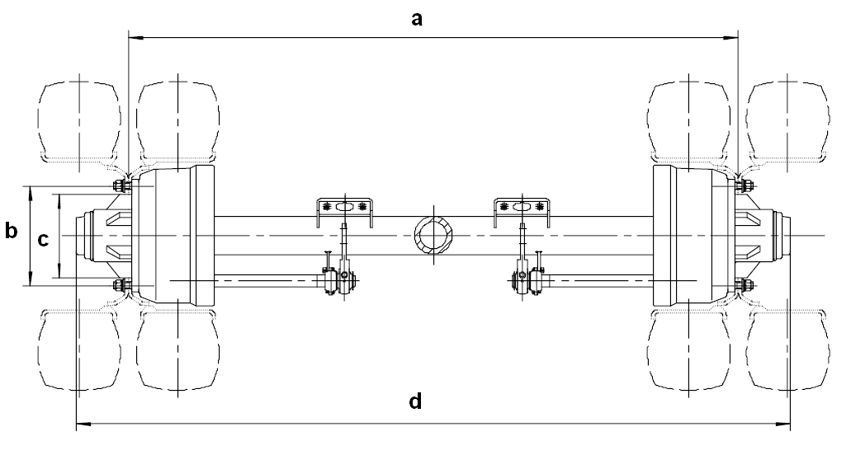

Рис. 2.
Таблица 2 ( см. Рис. 2 ).

Модель оси | Номинальная  нагрузка | Размер тормозного  механизма | Колея колёс,  а | Межцентровое расстояние подушек рессор | Балка оси | Межцентровое расстояние тормозных камер | Крепление обода колеса |  |  | Общая длина  d | Масса оси | Рекомендуемая размерность колеса
 |  |  |  |  |  |  | Крепежные шпильки | Диаметр расположения крепежных отверстий  b | Диаметр направляющего отверстия  с | Общая длина  d | Масса оси | Рекомендуемая размерность колеса
 | тс |  | мм | мм | мм | мм |  | мм | мм | мм | кг
FH 0802 NY | 8 | 420x150 | 1850 | ≥940 | ∅127 | 435 | 10-M22x1.5 ISO | 335 | 281 | ~2145 | ~320 | 7.5-20
3. Техническое обслуживание.
Примечание: (1) При использовании транспортного средства в неблагоприятных условиях необходимо чаще выполнять смазку и обслуживание осей.
(2) Необходимо использовать литиевую смазку Литол-24-МЛи4/12-3 или его аналоги с рабочим диапазоном температур от -30 до 150 ºC. Для каждой оси необходимо 1,5 кг смазки.
Внимание! Никогда не смешивайте смазочные материалы разных марок.
 Точка смазки  □ Процедура обслуживания.  Точки смазки и обслуживания оси см. на Рис. 3 | Перед началом эксплуатации | Каждые 10-20 дней в зависимости от реального состояния | Каждые три месяца | Каждые шесть месяцев | При замене тормозной накладки или каждый год или после пробега 150000 км
 Смазка/время
 Смазка втулки разжимного кулака. |  |  | 
 Смазка регулировочного рычага. |  |  | 
● Замена смазки подшипников ступиц. |  |  |  |  | 
□ Обслуживание/время
[1] Проверка крепления колесных гаек. | □
[2] Перемещение регулировочного рычага для проверки зазора колесного тормоза. |  | □
[3] Проверка толщины тормозной накладки (минимальная толщина - 6 мм). |  |  | □
[4] Проверка состояния подшипников ступиц. |  |  |  | □
[5] Проверка крепления крышек ступиц колес. |  |  |  | □
Проверка шин на наличие неравномерного износа. |  | □
Визуальный контроль всех компонентов на наличие повреждений и износа. |  | □
3.1 Смазка.
Примечание: При замене или добавлении смазки следите за чистотой смазочного устройства, маслёнок и окружающей области.
3.1.1 Втулки разжимного кулака (Рис. 3-).
Смазка втулок разжимного кулака. Выполняйте эту процедуру каждые три месяца. Добавляйте смазку до тех пор, пока ее избыток не появится из маслёнки.
3.1.2 Регулировочные рычаги (Рис. 3-).
Смазка регулировочных рычагов. Выполняйте эту процедуру каждые три месяца. Добавляйте смазку до тех пор, пока ее избыток не появится из маслёнки.
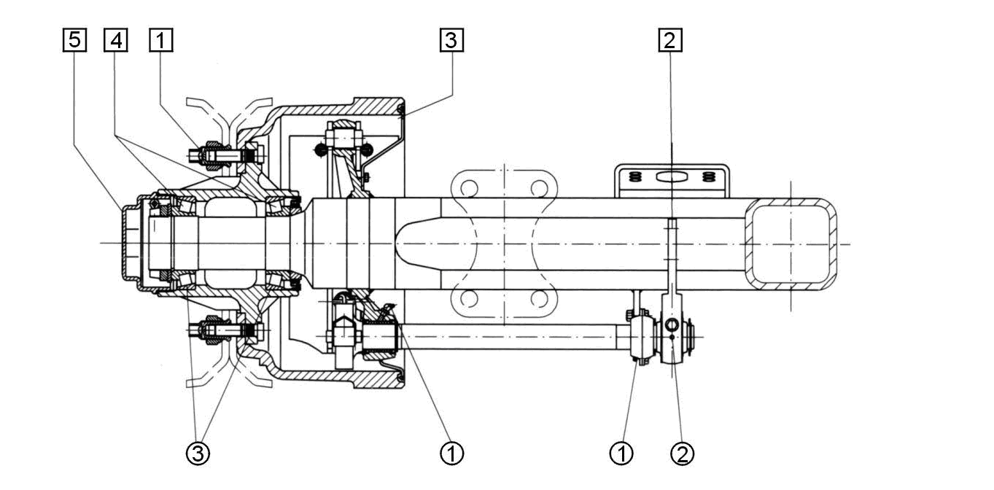

Рис. 3.
3.1.3 Замена смазки подшипников ступиц.
При каждой замене тормозных накладок, либо минимум один раз в год, либо после пробега 150000 км отсоедините все детали по порядку, тщательно очистите подшипники и прокладки дизельным топливом и проверьте состояние всех деталей. Если какая-либо деталь пришла в негодность, замените ее. Очистите внутреннюю поверхность ступицы и добавьте смазку. Нанесите на поверхность полости ступицы слой смазки толщиной 3–5 мм. Нанесите на вращающуюся поверхность внешнего кольца подшипника слой смазки толщиной 6–10 мм (Рис. 4).
Заполните смазкой пространство между роликами внутреннего кольца подшипника (Рис. 5).
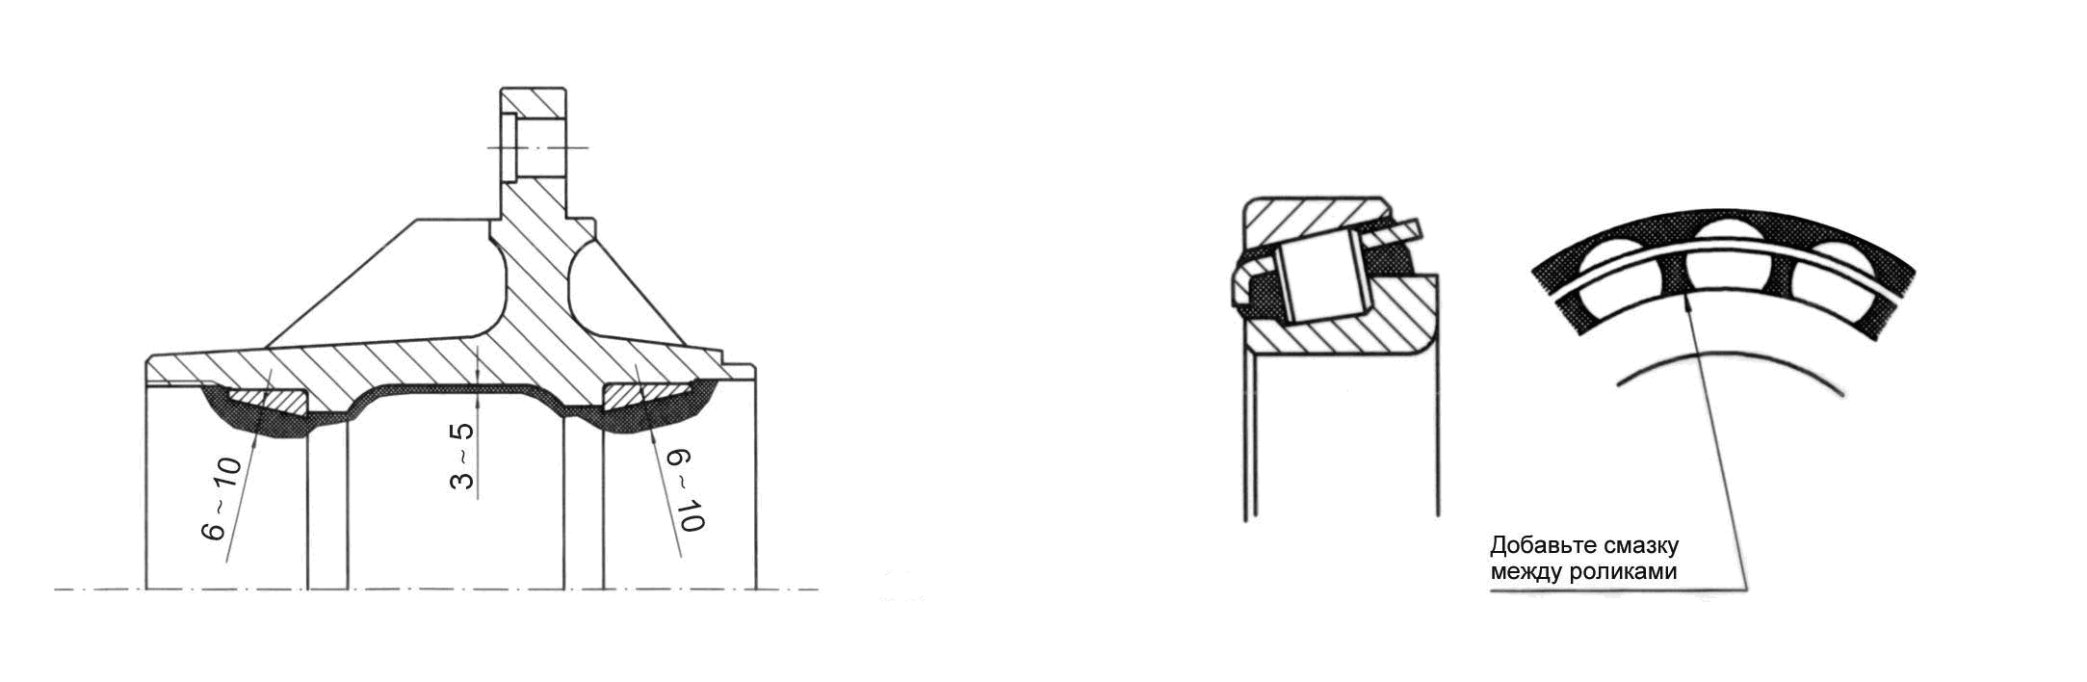 Рис. 4. Рис. 5.
При замене тормозных колодок или накладок проверить наличие смазки в ступице.
Примечание: Каждый раз при снятии подшипников ступиц колес рекомендуется заменять уплотнительные манжеты ступиц. Установка уплотнительной манжеты ступицы показана на Рис. 6.
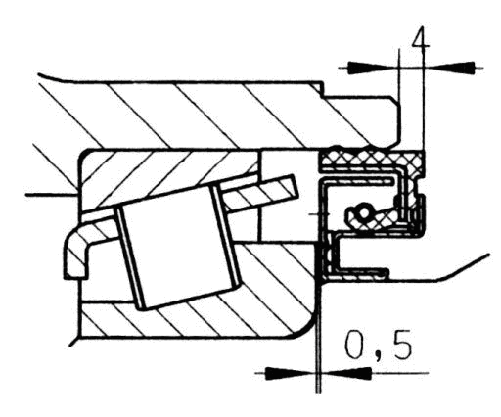

Рис. 6.

3.2 Обслуживание.
Примечание:
(1) Проверку технического состояния необходимо выполнять, когда транспортное средство незагружено.
(2) При подъеме транспортного средства должна быть поднята вся ось. При использовании домкрата упор должен находиться рядом с рессорой, при этом на домкрат необходимо положить толстую стальную пластину, чтобы снизить концентрацию нагрузки на участок оси
3.2.1 Проверка затяжки колесных гаек.
После первого дня эксплуатации транспортного средства, или каждые 15 дней эксплуатации, или при замене колеса затягивайте гайки с номинальным усилием (см. Таблицу 3) с помощью динамометрического ключа в нужной последовательности.
Таблица 3.

Шпилька | Момент затяжки гайки
10 шпилек ISO M22x1,5 | 570–630 Нм
3.2.2 Настройка автоматического регулировочного рычага.
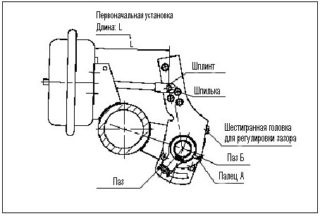
Рис. 7.
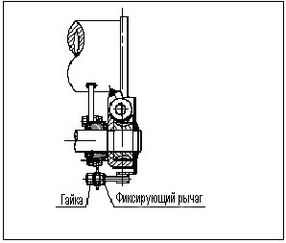
Рис. 7а.
Установка:
- Отпустите тормоз, выпустите воздух из тормозной камеры, чтобы штоки воздушной камеры находились в исходном положении. Измерьте длину двух штоков за пределами воздушной камеры на одной оси и настройте для них одинаковую длину. Длина должна различаться не более, чем на 2 мм (см. Рис. 7).
- Немного отпустите гайки фиксирующего рычага, чтобы освободить его (см. Рис. 7а).
- С помощью гаечного ключа S12 поверните по часовой стрелке болт с шестигранной головкой на регулировочном рычаге, чтобы отверстие на регулировочном рычаге совпало с отверстием на соединительной вилке штоков, а затем вставьте шпильку и зафиксируйте шплинт (см. Рис. 7).
- Потяните регулирующий рычаг регулировочного рычага до упора, чтобы палец А совпал с меткой Б. Затем закрутите гайки на фиксирующем рычаге с помощью двух гаечных ключей, чтобы он надежно зафиксировался на метке на монтажной пластине. В этот момент фиксирующий рычаг войдет в паз на регулирующем рычаге (см. Рис. 7).
- С помощью гаечного ключа S12 закрутите до упора болт с шестигранной головкой на регулировочном рычаге, чтобы между тормозными накладками и тормозным барабаном не было зазора. Затем поверните болт с шестигранной головкой на 1/3 оборота против часовой стрелки. Внимание! Не используйте электрический или пневматический гаечный ключ.
- Подайте в тормозную камеру воздух под давлением не менее 0,6 МПа и несколько раз выполните торможение для автоматической настройки регулировочного рычага. Зазор между тормозными накладками и тормозным барабаном должен стабилизироваться и составлять 0,7 – 1 мм.

Примечания для пользователя:
- Направление установки (стрелка) на автоматическом регулировочном рычаге должно совпадать с направлением движения штока тормозной камеры.
- Регулирующий рычаг и фиксирующий рычаг должны быть надежно зафиксированы. Момент затяжки должен быть не менее 20 Нм.
- После установки палец А регулировочного рычага должен быть выровнен с пазом Б. В противном случае автоматический регулятор зазора не будет работать.
- После установки расстояние хода тормозной камеры должно находиться в диапазоне 35-50 мм.

    - Техническое обслуживание регулировочных рычагов.

- Добавляйте смазку каждые три месяца.
- Проверяйте фиксирующие детали каждые 10000 км пробега или три месяца эксплуатации.
- Проверяйте момент затяжки против часовой стрелки для болтов с шестигранной головкой на регулировочном рычаге каждые 50000 км или шесть месяцев. Замените регулировочный рычаг, если значение момента не превышает 18 Нм.

3.2.4 Проверка толщины тормозных накладок.
Каждые три месяца проверяйте толщину тормозных накладок через смотровые отверстия в пылезащитных чехлах (Рис. 8). Когда толщина тормозной накладки достигнет 6 мм или накладка будет изношена до линии края, тормозную накладку необходимо заменить.
3.2.5 Проверка состояния подшипников ступиц колес.
Проверяйте состояние подшипников ступиц каждые 6 месяцев. Поднимите ось, чтобы колеса не касались земли, а затем поместите 2 монтировки между колесом и землей для проверки люфта ступицы (Рис. 8а). Если ступица имеет ощутимый люфт, выполните необходимую регулировку подшипников.
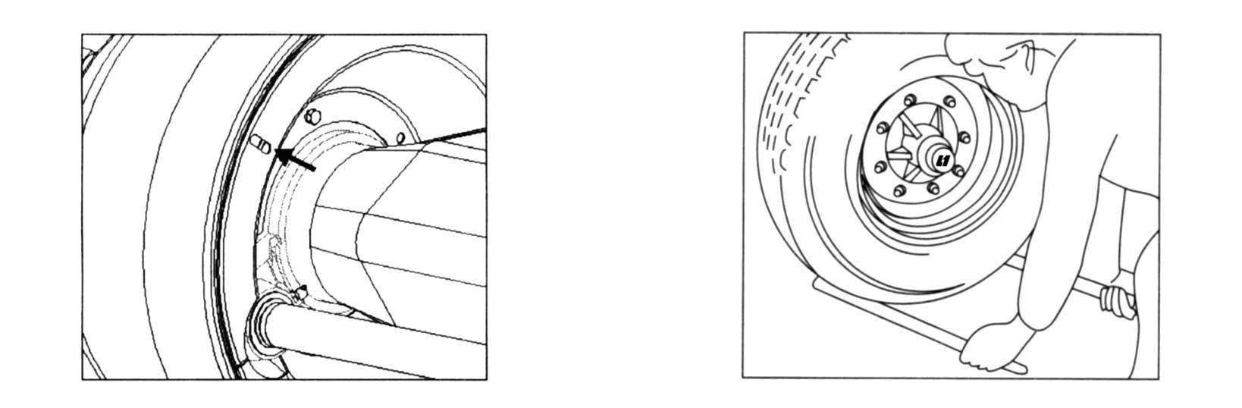
Рис. 8. Рис. 8а.
3.2.6 Регулировка подшипников ступицы колеса:
(1) Снимите крышку ступицы.
(2) Удалите шплинт из цапфы оси.
(3) Поворачивая колесо, с помощью специальной восьмигранной втулки и динамометрического ключа затяните гайку с номинальным усилием (350–400 Нм). При отсутствии подходящего динамометрического ключа поворачивайте ступицу рукой.
(4) Поверните гайку против часовой стрелки на 1/7–1/6 оборота, чтобы прорезь гайки выровнялась с отверстием.
(5) Вставьте шплинт и разведите его концы.
(6) Установите крышку ступицы.
3.2.7 Визуальная проверка повреждения и износа узлов и деталей.
● Проверяйте шины на наличие неравномерного износа каждые 3 месяца.
● Проверяйте все компоненты на наличие повреждений и износа каждые 6 месяцев.
● Заменяйте узлы и детали в следующих случаях:
(1) изношены посадочные поверхности подшипников.
(2) имеются трещины и разрушения на барабане, ступице и роликах подшипника.
(3) имеются сколы и следы износа на кольцах и роликах подшипника.

3.2.8 Возможные неисправности и способы их устранения.

Неисправность | Возможная причина | Возможный способ устранения
Слабое торможение. | 1. Слишком большой зазор между тормозной колодкой и тормозным барабаном. | Отрегулируйте зазор.
Слабое торможение. | 2. На поверхности тормозных накладок имеется смазка. | Удалите смазку или замените тормозную накладку.
Слабое торможение. | 3. Слишком большой ход штока в тормозной камере. | Отрегулируйте ход штока, чтобы он составлял 20-30 мм.
Слабое торможение. | 4. Разжимной кулак не может свободно вращаться. | Проверьте рабочее положение кулака и состояние втулки.
Перегрев ступицы колеса. | 1. Подшипники затянут слишком сильно. | Отрегулируйте подшипники.
Перегрев ступицы колеса. | 2. Подшипники изношен. | Замените подшипники.
Перегрев ступицы колеса. | 3. Неправильная смазка подшипников, нехватка смазки в полости ступицы или используется смазка низкого качества. | Используйте подходящую высококачественную смазку.
Подшипник слишком быстро выходит из строя. | 1. Слишком большая нагрузка. | Не превышайте номинальную нагрузку на ось.
Подшипник слишком быстро выходит из строя. | 2. Подшипник затянут слишком сильно или слабо. | Отрегулируйте подшипник.
Подшипник слишком быстро выходит из строя. | 3. Неподходящая смазка для подшипника. | Используйте подходящую смазку.
Шпильки колес легко повреждаются. | 1. Неправильный момент затяжки. | Используйте правильный момент затяжки.
Шпильки колес легко повреждаются. | 2. Слишком большая нагрузка. | Не превышайте номинальную нагрузку на ось.
Повышенный  износ шин. | 1. Низкое давление воздуха в шине. | Накачайте шину до номинального давления.
Повышенный  износ шин. | 2. Ослаблены стремянки либо некоторые детали подвески изношены, деформированы или сдвинуты таким образом, что расстояния между двумя концами оси и точкой крепления к транспортному средству или между осями отличаются. | Отрегулируйте подвеску таким образом, чтобы оба конца оси находились на одном уровне, либо замените изношенную или деформированную деталь, либо затяните стремянки.
Повышенный  износ шин. | 3. Деформирован обод колеса. | Замените колесо.
Повышенный  износ шин. | 4. Используются нерекомендумые шины. | Используйте рекомендуемые шины.
Повышенный  износ шин. | 5. Ослаблена затяжка подшипников. | Отрегулируйте подшипники.
Нет возврата тормозных колодок. | 1. Неисправна возвратная пружина. | Замените возвратную пружину.
Нет возврата тормозных колодок. | 2. Запаздывание аварийного клапана управления или нарушение герметичности тормозной камеры. | Проверьте и отремонтируйте клапан или тормозную камеру.
Нет возврата тормозных колодок. | 3. Утечка воздуха из тормозной системы. | Устраните утечки воздуха из системы.
Нет возврата тормозных колодок. | 4. Неправильно установлены регулировочные рычаги.. | Отрегулируйте регулировочные рычаги.
Нет возврата тормозных колодок. | 5. Разжимной кулак изношен. | Замените разжимной кулак..

3.2.9 Установка колёс на ступицу.

(2) Внутренний тормозной барабан, центрирование по центральному отверстию колеса (Рис. 9).

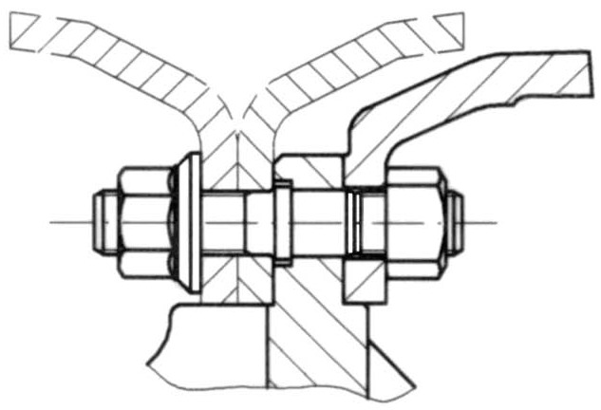
Рис. 9.

3.2.10 Контроль состояния обода колеса.

Обод колеса должен соответствовать следующим требованиям:
(1) Отклонение плоскости не должно превышать 0,15 мм.
(2) Отклонение расположения отверстия шпильки не должно превышать 0,3 мм.
(3) Размер центрального отверстия колеса с 10 отверстиями составляет 281₀^{+0,3} мм.

3.2.11 Установка колёс.

(1) Проверьте посадочные поверхности на ступицах оси и колесах, удалите грязь и неровности. Накрутите гайки на шпильки с помощью динамометрического ключа. Информацию о необходимом моменте затяжки см. в Таблице 3.
(2) Равномерно затяните гайки в правильной последовательности (см. Рис. 10).
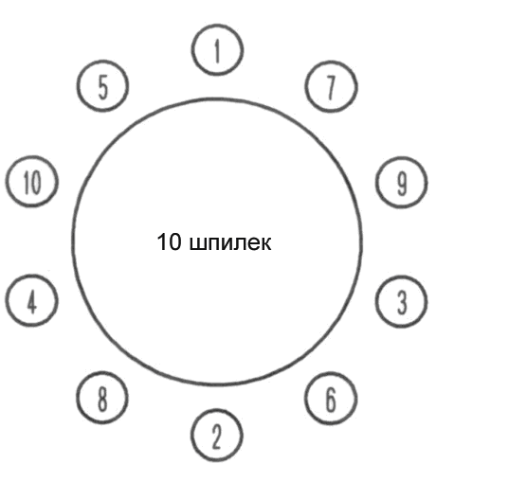
Рис. 10.

3.2.12 Предупреждения.

(2) Закрутите гайки в нужной последовательности, когда колеса не касаются земли (см. Рис. 10).
(5) Обод колеса и тормозной барабан не должны соприкасаться. Радиальный зазор между ободом колеса и тормозным барабаном указан на Рис. 11.
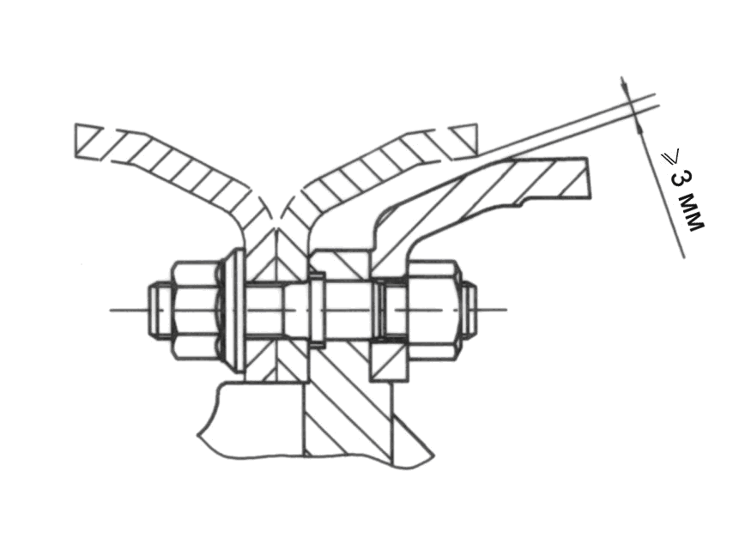
Рис. 11.
4. Требования по установке осей .

A1 и A2 – это расстояния между шкворнем и центрами крышек ступиц первой оси. Разница этих расстояний не должна превышать 3 мм (см. Рис. 12). В1 и В2, C1 и C2 – это расстояния между первой осью и второй осью, а также между второй осью и третьей осью соответственно. Их разница не должна превышать 2 мм.

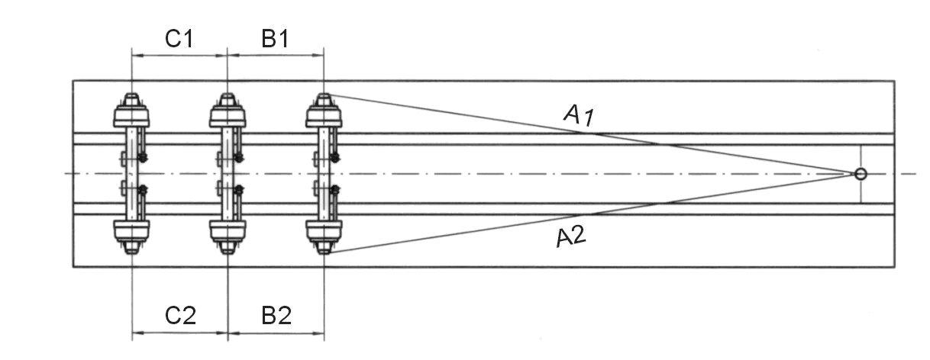
Рис. 12.

5. Установка системы АБС.

По желанию клиента мы можем установить ротор и датчик АБС (см. Рис. 13). При этом электронный блок управления и модуляторы системы АБС должны быть предоставлены клиентом. Для установки нанесите смазку на внутреннюю сторону пружинной клеммы, вставьте скобу, чтобы два загиба пружинной клеммы касались ее, затем задвиньте рукой датчик, чтобы его головка касалась кольца АБС. Кабели необходимо закрепить на оси и раме с помощью зажимов и лент.
Обслуживание: Проверяйте ротор АБС и очищайте загрязнения в зазоре ротора, проверяйте кабели, закрепляйте ослабленные кабели и заменяйте поврежденные или изношенные кабели.
Для транспортных средств с шинами 20"-22,5" обычно следует использовать стандартный зубчатый венец со 100 зубьями.

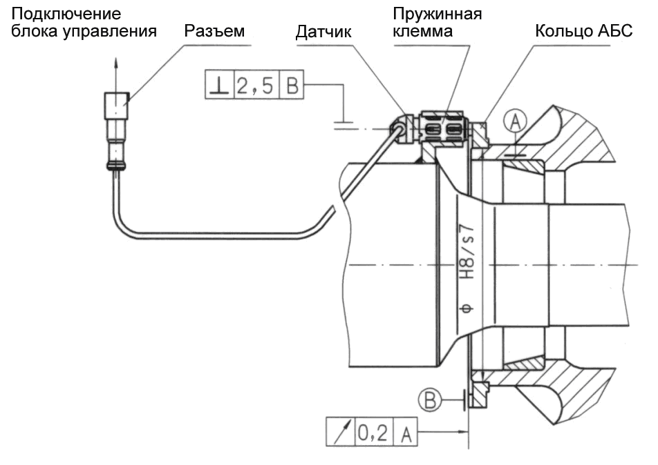
Рис. 13.

